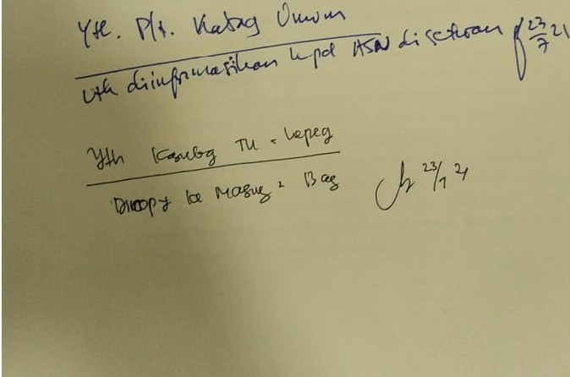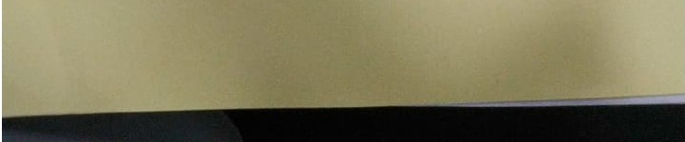

SEKRETARIAT DEWA N PERWA KILAN RAKYAT DAERAH KOTA MALANG

LEM BAR DISPOSISI

|  |  |
| --- | --- |
|  | Dn.cnma ianggal 23 Juli 2021  Incle |
| Tanggal 09 J uli 2021 |
| Nomor Surat 800il •3IDS.73.S03nll2 I | Kode  DitcMkan Kepada |
| Pcrihal |
| pcmberhlhuan Proses Layanan PeNiun PNS | J . Yth Set Dprd Kota Mlllang |
| 2. |
| 3. |
| 4. |
| *s.* |
| 6. |
| 7. |
|  |

Surat dari l)KJ'1>1.)M Kw Malan¥

706